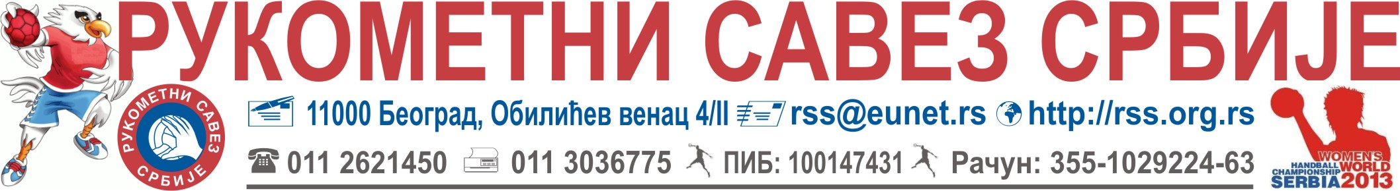
Број: 10 – 192/2 Београд, 02.03.2012.

КЛУБОВИМА РЕПРЕЗЕНТАТИВАЦА
ИГРАЧИМА РЕПРЕЗЕНТАТИВНИМ КАНДИДАТИМА

Поштовани,

ИМЕ И ПРЕЗИМЕ |  | КЛУБ
1. | ТОМАШЕВИЋ КАТАРИНА | РК ЗАЈЕЧАР
2. | ЖИВКОВИЋ ЈЕЛЕНА | РК ЈП РАДНИЧКИ
3. | ПАНТИЋ МАРИНА | РК ЈП РАДНИЧКИ
4. | ЧОЛИЋ МАРИЈА | РК ЦРВЕНА ЗВЕЗДА
5. | ГЕОРГИЈЕВ КРИСТИНА | РК РАДНИЧКИ ЛЕПЕНИЦА
6. | РИСОВИЋ ЈОВАНА | РК МАКС СПОРТ
7. | КАЧАРЕВИЋ АНА | РК НАИСА
8. | ТАТАЛОВИЋ ДРАГИЦА | РК ЈАГОДИНА
9. | ПОПОВИЋ ИВАНА | РК ЧАЧАК
10. | РАДОСАВЉЕВИЋ САЊА | РК РАДНИЧКИ ЛЕПЕНИЦА
11. | БУРСАЋ ЈЕЛЕНА | РК МАКС СПОРТ
12. | СТАНИСАВЉЕВИЋ АЛЕКСАНДРА | РК МИЛЕНИЈУМ
13. | СТОИЉКОВИЋ ЈОВАНА |  | РК ЗАЈЕЧАР
14. | ЈАЊИЋ МАРИЈА |  | РК ЈАГОДИНА
15. | ПАВЛОВ НАДА |  | РК НОПАЛ
16. | ЧОВИЋ МИЛИЦА |  | РК ЈП РАДНИЧКИ
17. | ТРИФУНОВИЋ ЈЕЛЕНА |  | РК ЦРВЕНА ЗВЕЗДА
18. | ЖИВКОВИЋ МАРИНА |  | РК ЈАГОДИНА
19. | ДМИТРОВИЋ МАРИНА |  | РК ЈАГОДИНА
У жељи да што спремнији дочекамо предстојеће квалификационе утакмице за пласман на ЕП 2012. у Холандији, које су на програму 22. и 24. марта против репрезентације Румуније, организујемо тренинажни центар РСС, за играче кандидате за састав женске сениорске репрезентације Србије.
Играчи са овог списка су позвани да учествују у раду ТЦ РСС.
Тренажни центар РСС спроводимо од понедељка 05.03. (два тренинга 11.00 – 13.00 хала Слодес и хала Бањица од 19.00 – 20.30), до уторка 06.03. (10.00 – 12.00 хала Слодес). Играчице које су болдоване на списку, биће смештене у хотелу Слодес у Београду.
ОБАВЕЗЕ КЛУБОВА:
ОБАВЕСТИТИ ИГРАЧЕ О ПОЗИВУ – ОДМАХ ПО ПРИЈЕМУ
ПОТВРДИТИ УЧЕШЋЕ ИГРАЧА најкасније до НЕДЕЉЕ, 04.03.2012. године до 14.00 часова (писаним путем у Рукометни савез Србије, на e – mail: na@rss.org.rs ).
ОБАВЕЗЕ ИГРАЧА:
Понети личне ствари, спортску опрему ХУМЕЛ, опрему задужену на акцијама репрезентације, опрему потребну за тренинге, здравствену књижицу ПАСОШ.
ОКУПЉАЊЕ ИГРАЧА:
У ПОНЕДЕЉАК 05.03.2012. године Београду, хотел Слодес до 10.00 часова.

Срдачан поздрав! селектор репрезентације
Саша Бошковић, с.р.

